**РОССИЙСКАЯ ФЕДЕРАЦИЯ**

**АДМИНИСТРАЦИЯ ВЕРХ-НЕНИНСКОГО СЕЛЬСОВЕТА**

**ЕЛЬЦОВСКОГО РАЙОНА АЛТАЙСКОГО КРАЯ**

**ПОСТАНОВЛЕНИЕ**

31.03.2022 с. Верх-Неня № 09

О проведении аукциона на право заключения договора аренды земельного участка, находящегося в муниципальной собственности

В соответствии со статьей 39.11 Земельного кодекса Российской Федерации, на основании Федерального закона Российской Федерации от 06.10.2003 № 131-ФЗ «Об общих принципах организации местного самоуправления в Российской Федерации», руководствуясь Уставом муниципального образования Верх-Ненинский сельсовет Ельцовского района Алтайского края, Администрация Верх-Ненинского сельсовета

ПОСТАНОВЛЯЕТ:

1. Провести аукцион на право заключения договора аренды сроком на 10(десять) лет земельного участка с кадастровым номером 22:10:000000:700, общей площадью 2297900+/- 13264 квадратных метров, из категории земель «земли сельскохозяйственного назначения», разрешенное использование: для сельскохозяйственного производства, расположенного по адресу: Алтайский край Ельцовский район территория Верх-Ненинского сельсовета на расстоянии 2-6 км от с. Верх-Неня по направлению на юг.

2. Аукцион является открытым по составу участников и форме подачи предложений по цене.

3. Организатором аукциона выступает Администрация Верх-ненинского сельсовета Ельцовского района Алтайского края.

4. Начальная цена предмета аукциона право заключения договора аренды земельного участка 171953,22 (сто семьдесят одна тысяча девятьсот пятьдесят три) рубля 22 копейки в год

Шаг аукциона: 3% от начального размера годовой арендной платы в сумме - 5158,60 рублей (пять тысяч сто пятьдесят восемь) 60 копеек;

Размер задатка:10 % от начального размера годовой арендной платы в сумме - 85976,61рублей (восемьдесят пять тысяч девятьсот семьдесят шесть) рублей 61 копейка.

5. Обеспечить официальное опубликование извещения на информационном стенде администрации Верх-Ненинского сельсовета, на официальном сайте Администрации Ельцовского района в информационно - коммуникационной сети «Интернет», на официальном сайте Российской Федерации в информационно-телекоммуникационной сети «Интернет»  для размещения информации о проведении торгов <http://www.torgi.gov.ru/>.

6. Контроль исполнения настоящего постановления оставляю за собой.

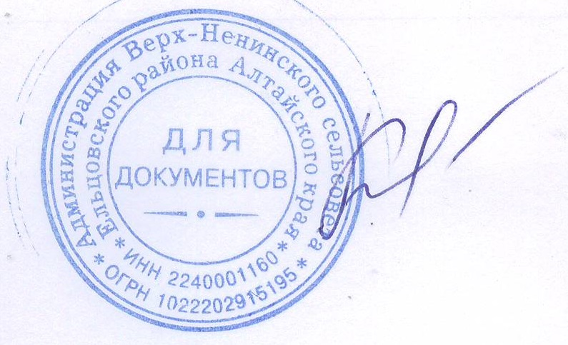

Глава администрации

Верх-Ненинского сельсовета М.В. Калачёва